#### ORIENTAČNÍ TESTOVÁNÍ – podpůrný text

#### Vyšetření svalového zkrácení

**Zásady testování:**

Vyšetřovaná osoba je vždy pasivní. Zachováváme stejné standardizovaný postup – přesná výchozí poloha, směr pohybu. Zkrácení lze dobře vyšetřit jen tehdy, není-li omezení rozsahu pohyblivosti z jiných příčin.

#### Vyšetření pohybových stereotypů a funkčního stavu svalů převážně fázických

**Zásady testování:**

Při vyšetřování je nutné dodržovat tyto zásady:

1. Všechny pohyby musí provádět vyšetřovaný pomalu, aby měl vyšetřující čas postihnout začátek a stupeň aktivace jednotlivých svalů.
2. Vyšetřovaný provádí pohyb tak, jak je zvyklý. To znamená, že průběh pohybu nekorigujeme.
3. Dotyk kůže může značně facilitovat svalovou skupinu, nesmíme se proto před provedením pohybu vyšetřovaného dotýkat, a to zvláště ne v oblasti těch svalů, které považujeme pro daný pohyb za svaly hlavní.

Při analýze jednotlivých pohybových stereotypů si všímáme hlavně časové závislosti aktivace jednotlivých svalů, přičemž začátek aktivace je důležitější, než její ukončení.

**Varianta B – horní zkřížený syndrom**

**Trapézový sval (horní vlákna)**

**Výchozí pozice:** Turecký sed, paže volně u těla (napřímená páteř).

**Provedení:** Úklon hlavy k jednomu rameni.

**Norma**: Rozsah úklonu 40 stupňů.

**Příznaky zkrácení**: Rozsah je menší než 40 stupňů, nečistý úklon – kombinace záklonu a pootočení hlavy, hlava propadlá mezi rameny, zvedání ramen (elevace).

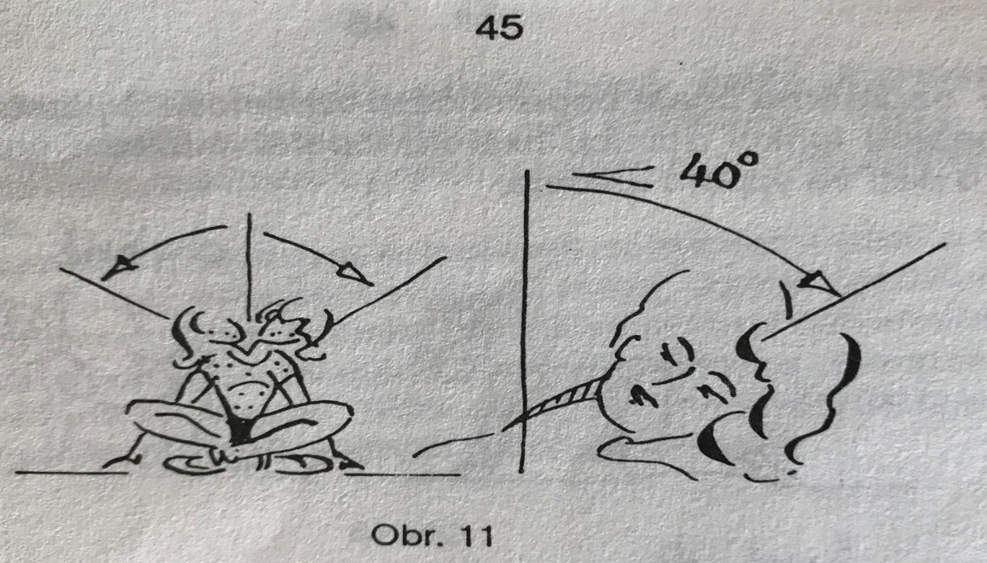

**Extenzory krční páteře**

**VP:** Turecký sed, paže volně u těla (napřímená páteř).

**P:** Předklon hlavy.

**Norma**: Rozsah předklonu – přiblížení brady ke krku (dotyk bradou hrdelní jamky).

**Příznaky zkrácení**: Brada se nedotkne hrdelní jamky, nedostatečné rozvinutí krční páteře, hlava je propadlá mezi rameny, zvedání ramen (elevace), ohnutí hrudníku se svěšením hlavy na prsa.

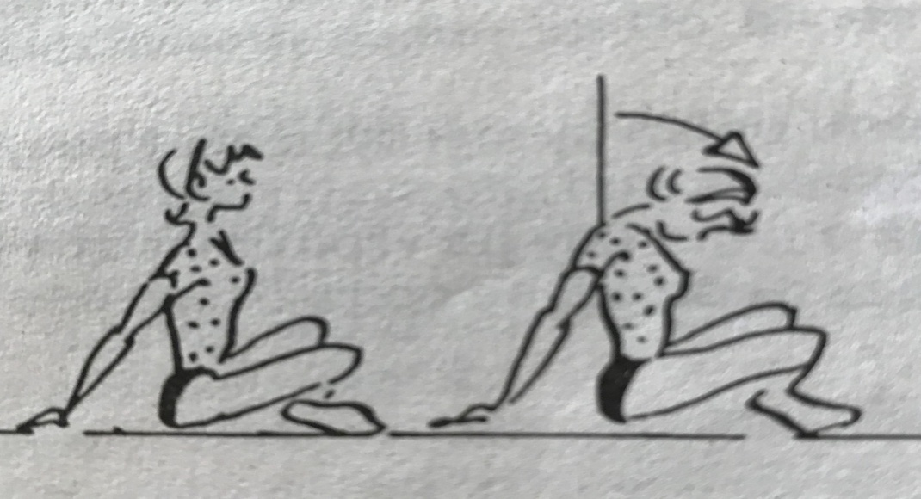

**Zdvihač lopatky**

**VP:** Turecký sed, paže volně u těla (napřímená páteř).

**P:** Předklon hlavy s rotací šíje na stranu nevyšetřovanou.

**Norma**: Rozsah předklonu – přiblížení brady ke středu klíční kosti (dotyk brady středu klíční kosti).

**Příznaky zkrácení**: Brada se nedotkne středu klíční kosti, hlava je propadlá mezi rameny, zvedání ramen (elevace), ohnutí hrudníku se svěšením hlavy a protrakce ramen.

**Prsní svaly**

**VP:** Leh, paže podél těla.

**P:** Předpažit, vzpažit – nechat volně klesnout natažené HK vzad směrem k podložce.

**Norma**: Natažené paže zůstávají po celé délce na podložce, nekrčí se v lokti a nezvětšuje se bederní prohnutí.

**Příznaky zkrácení**: Paže se krčí v loktech nebo se nepoloží na podložku po celé své délce, zvětší se bederní prohnutí.

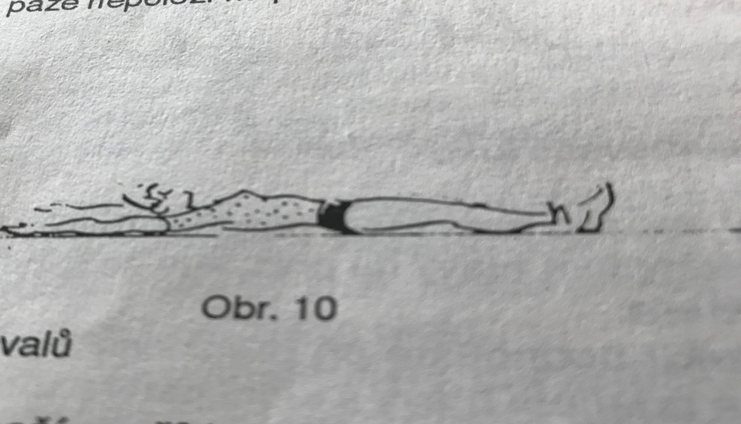

**Stereotyp flexe hlavy a krku**

**VP:** Leh, DK lehce podloženy pod koleny, paže podél těla.

**P:** Plynulá obloukovitá flexe hlavy a krku k hrdelní jamce, bez zvednutí hrudníku.

**Správný pohybový stereotyp:**

Flexe hlavy a krku je vedena přednostně aktivací hlubokých flexorů hlavy a krku. Nedochází k záklonu hlavy a předsunutí brady vpřed.

**Chybný pohybový stereotyp:**

Vyšetřovaný má snahu flektovat šíji předsunem, což svědčí pro převahu m. sternocleidomastoideus nad hlubokými flexory, jestliže při tom dochází ještě k rotaci, jde o převahu jednostrannou. Předsun je provázen současně hyperextenzí na cervikokraniálním přechodu (shledáváme předsunutí hlavy nebo její počáteční záklon s vysunutím brady vpřed).

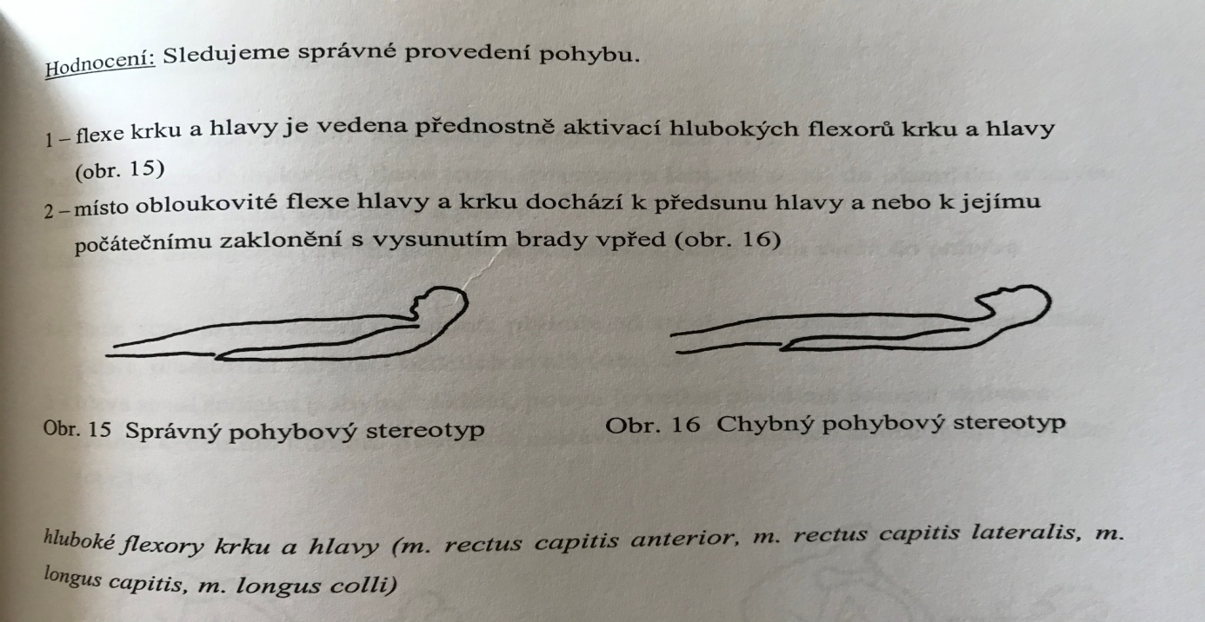

**Hluboké flexory hlavy a krku – síla**

**VP:** Leh pokrčmo, paže podél těla.

**P:** Plynulá obloukovitá flexe hlavy a krku směrem k hrdelní jamce bez zvednutí hrudníku.

**Hodnocení:** Sledujeme provedení pohybu v plném rozsahu bez třesu nebo zhoršení jeho kvality a délky. Při dostatečné síle svalů je výdrž v plném rozsahu minimálně 15 sekund.

**Dolní fixátory lopatek – síla**

**VP:** Klek sedmo na patách, předklon trupu, hlava opřená čelem o podložku, paže podél těla, dlaně dolů.

**P:** Přechod do rovného předklon trupu, napřímení páteře, paže podél těla kopírují trup.

**Hodnocení:** Dokonalé napřímení páteře po celé délce v konečné poloze, horizontální postavení ramen a jejich současné stažení dolů. U oslabení svalů nacházíme: nedokonalé napřímení hrudní páteře (zůstává zakulacena), hlava je svěšená nebo naopak zakloněná, ramena jsou svěšena dolů, případně dochází k jejich vytažení vzhůru (elevace), trup se zvedá nad úroveň horizontální roviny – dochází k nadměrnému zapojení bederní části vzpřimovačů páteře.

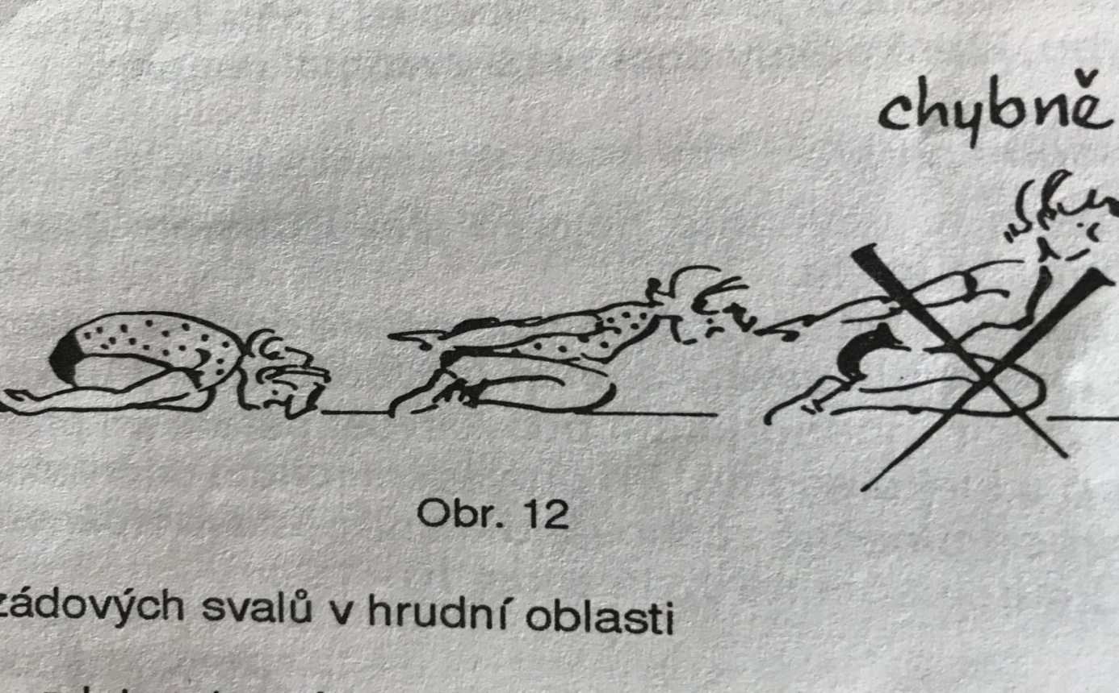

**Varianta A – dolníní zkřížený syndrom**

**Bedrokyčelní sval + přímý sval stehenní**

**Výchozí pozice:** Leh na zádech na hraně vyšetřovacího stolu.

**Pohyb:** Přitáhnout kolena k hrudníku, poté vyšetřovanou DK testovaná osoba volně spustí dolů, koleno nevyšetřované končetiny zůstává přitaženo k trupu. Vyšetřující pomáhá končetinu u trupu přidržovat, aby v žádné fázi vyšetřování nedošlo k lordotizaci bederní páteře. Ruka pod bedra, případně podložit hýždě – karimatka, ručník apod..).

**Norma**: Sledujeme postavení stehna a bérce s horizontálou. Stehno je v horizontále, bérec visí kolmo k zemi.

**Příznaky zkrácení** BKS: Stehno zůstává nad horizontálou, Přímý sval stehenní – bérec trčí vpřed.

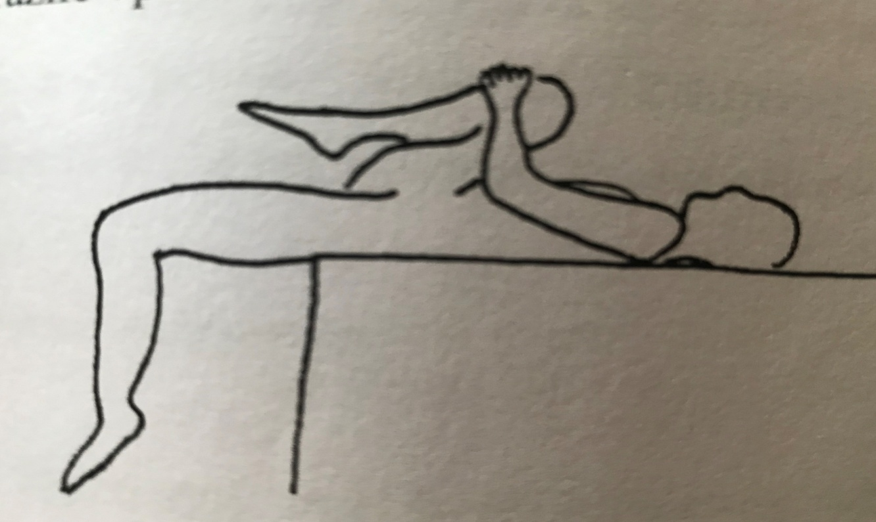

**Čtyřhranný sval bederní**

**VP:** Vzpřímený stoj u stěny, HK podél těla, chodidla na podložce mírně od sebe.

**Pohyb:** Úklon trupu, bez posunu pánve, bez předklonu, záklonu trupu, hlavy.

**Norma:** Úklon trupu s dosažením prstů ke koleni.

**Příznaky zkrácení:** Nedosažení prstů ke koleni, zvednutí nebo nadzvednutí chodidla od podložky, při úklonu se trup současně předkloní nebo zakloní (nečistý úklon).

**Pohyb s fixací pánve:** Fixace pánve za lopatky kosti kyčelních, úklon trupu bez rotace, předklonu nebo záklonu. Pohyb končí v okamžiku, kdy se objeví posun pánve do strany nebo když dojde k oddálení chodidla od podložky.

**Hodnocení norma:** Spuštěná kolmice z druhostranné podpažní jamky prochází mezi hýžďovou rýhou.

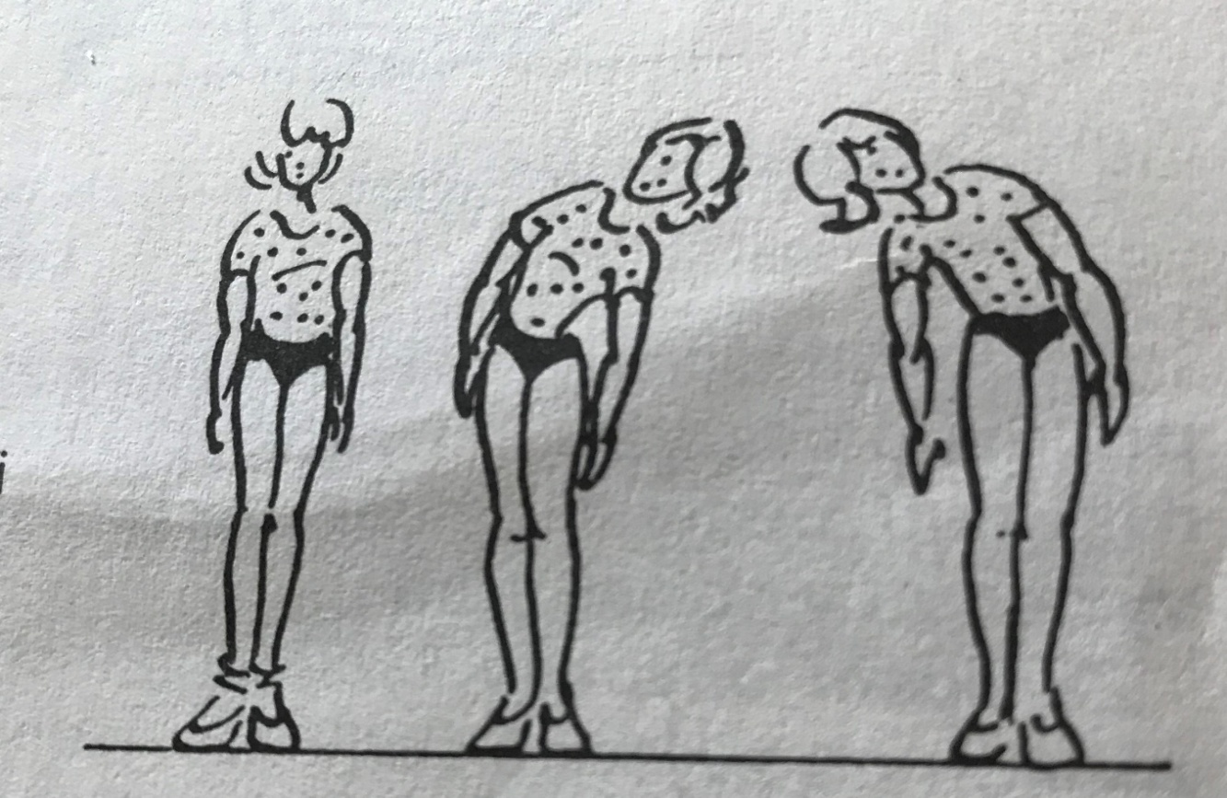

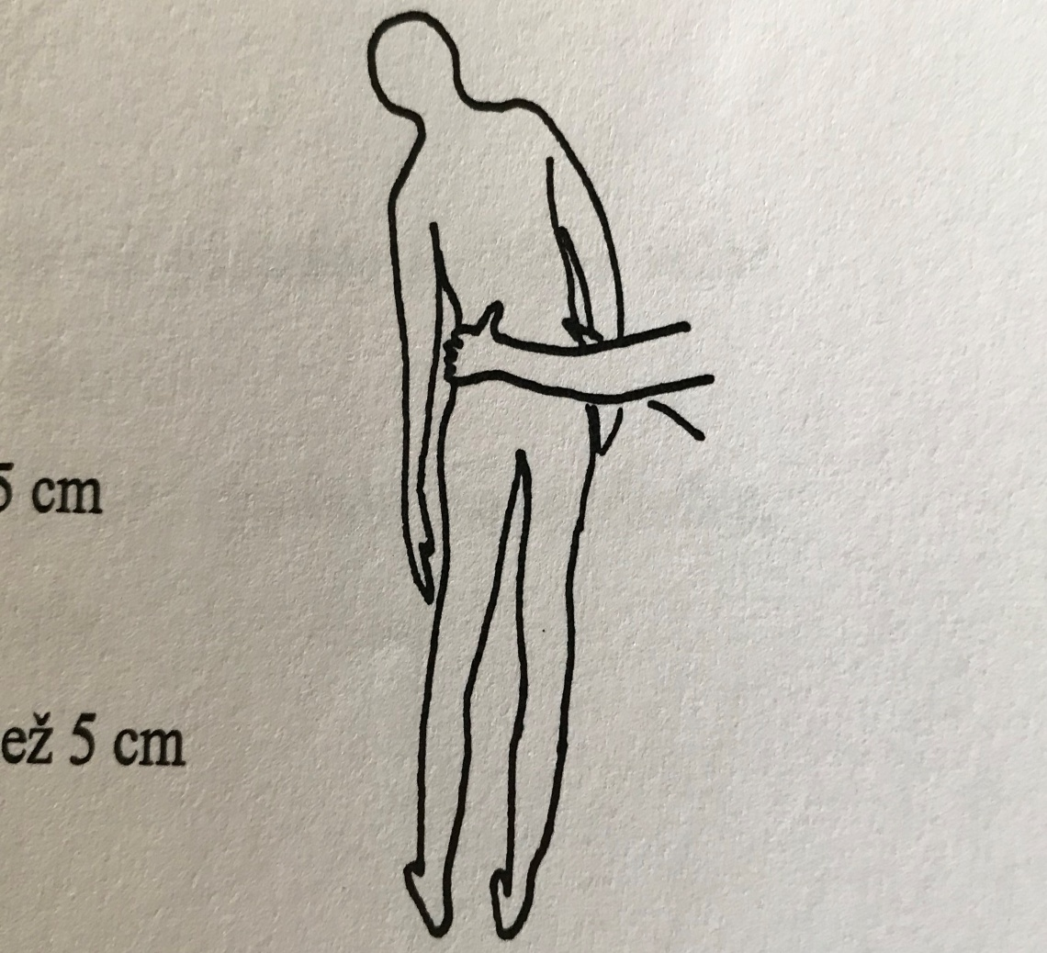

**Stereotyp flexe trupu:**

**VP:** Leh pokrčmo, ruce v týl (lehčí varianta zkřížené paže na hrudníku, ruce na ramena).

**P:** Plynulá obloukovitá flexe trupu (přechod z lehu do sedu).

**Správný pohybový stereotyp:** Flexe trupu je provedena plynule, postupně od krční, hrudní až po bederní část páteře, přednostní aktivace břišních svalů.

**Chybný pohybový stereotyp:** Hlava se na začátku pohybu zakloní, pohyb je vedený přednostní aktivací flexorů kyčelního kloubu, současně nastává oddálení DK od podložky, tendence k přednožení. Dochází k prudkému škubnutí v určité fázi pohybu. Provedení pohybu s topornou páteří.

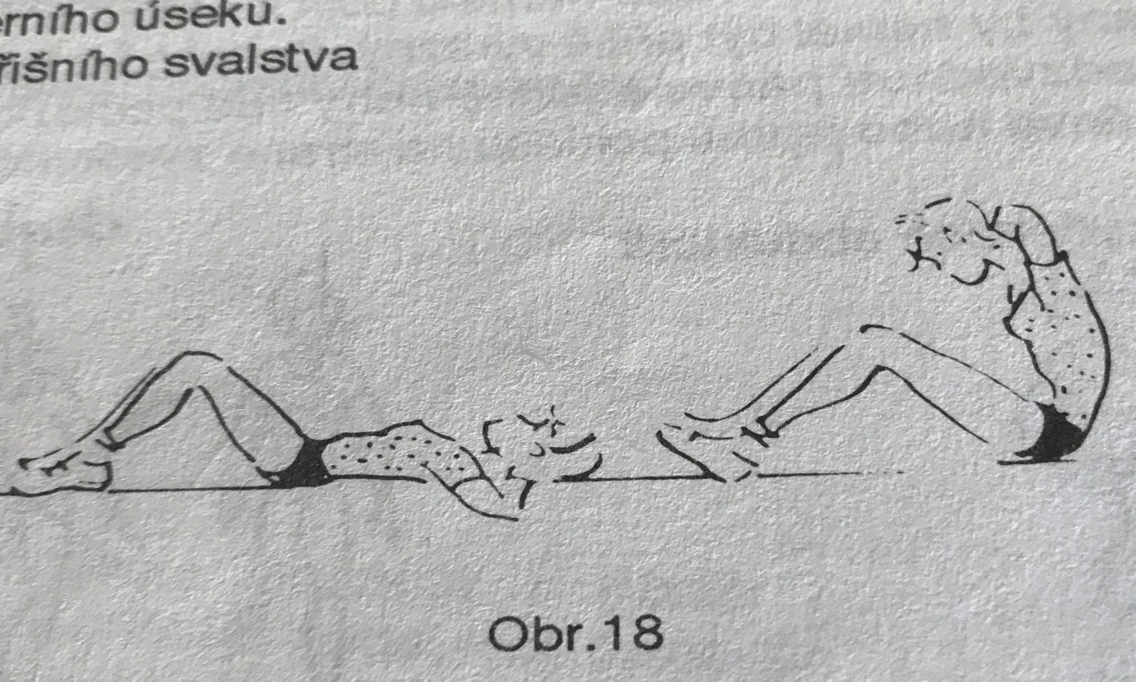

**Břišní svaly - síla**

**VP:** Leh pokrčmo, ruce v týl (lehčí varianta zkřížené paže na hrudníku, ruce na ramenách).

**P:** Přechod do sedu.

**Hodnocení norma:** Pohyb je proveden plynule bez iniciálního odrazu, páteř se postupně kulatě odvíjí od podložky, chodidla zůstávají celou plochou na zemi, nezvedají se a neposunují se vpřed.

**Příznaky oslabení:** Posazení není možné provést ani s pažemi na hrudníku, chodidla se zvedají od podložky a mají tendenci k přednožení, pohyb je toporný s prudkým škubnutím v určité fázi zvednutí trupu.

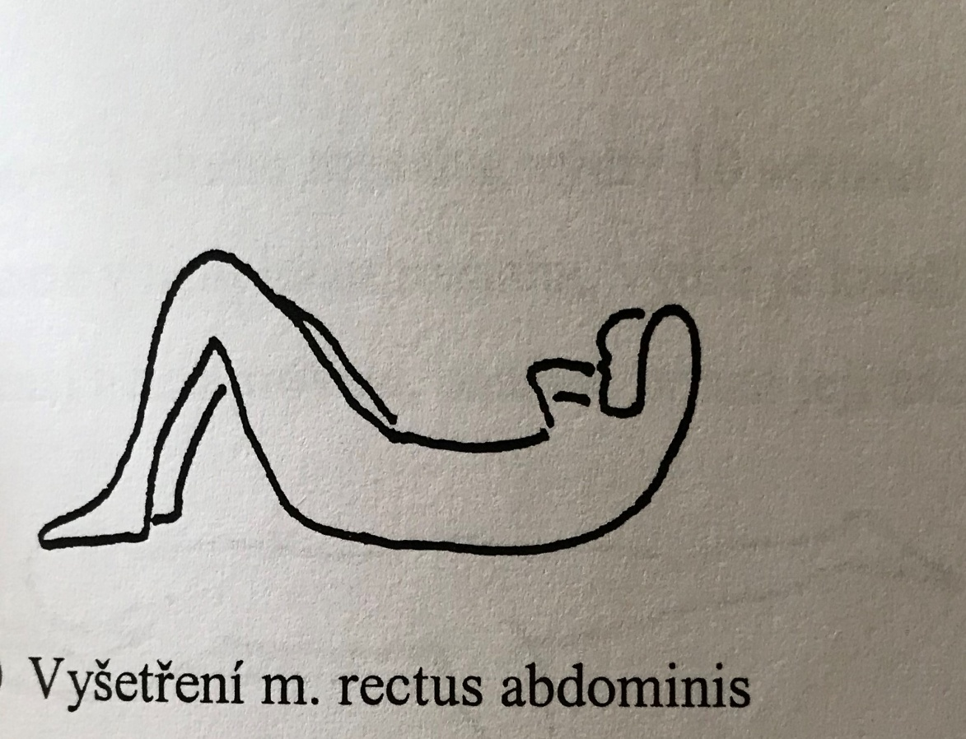

**Stereotyp extenze v kyčelním kloubu**

**VP:** Leh na břiše, paže podél těla, čelo na podložce.

**P:** Extenze DK – zanožení v rozsahu 10 cm nad podložku.

**Správný pohybový stereotyp:** Nejprve se aktivuje velký sval hýžďový, pak flexoři kolenního kloubu, dále svaly v oblasti bederní části páteře.

**Chybný pohybový stereotyp:** Zanožení je provedeno přednostně aktivací svalů v oblasti bederní části páteře a flexorů kolenního kloubu.

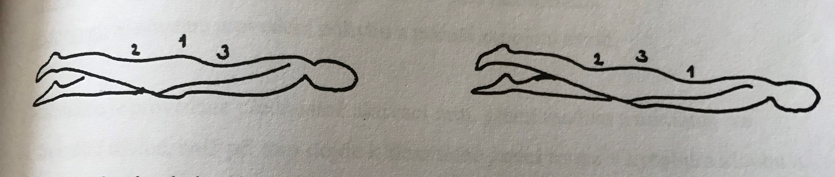

**Velký sval hýžďový – síla**

**VP:** Leh na břiše, paže podél těla.

**P:** Zanožení obou DK, zvednutí cca 20 cm nad podložku.

**Norma**: Pohyb je plynulý, k pohybu dochází zejména v kyčelních kloubech, trup se nezvedá a neobjevuje se příliš velké zakulacení hrudní páteře.

**Příznaky oslabení:** Při zanožení dochází současně také k roznožení a k pokrčení kolen – pozorujeme aktivaci flexorů kolen. Výrazné zvětšení zakulacení hrudní páteře, záklon hlavy nebo nadzvednutí trupu od podložky – pohyb se odehrává především v bederní oblasti.

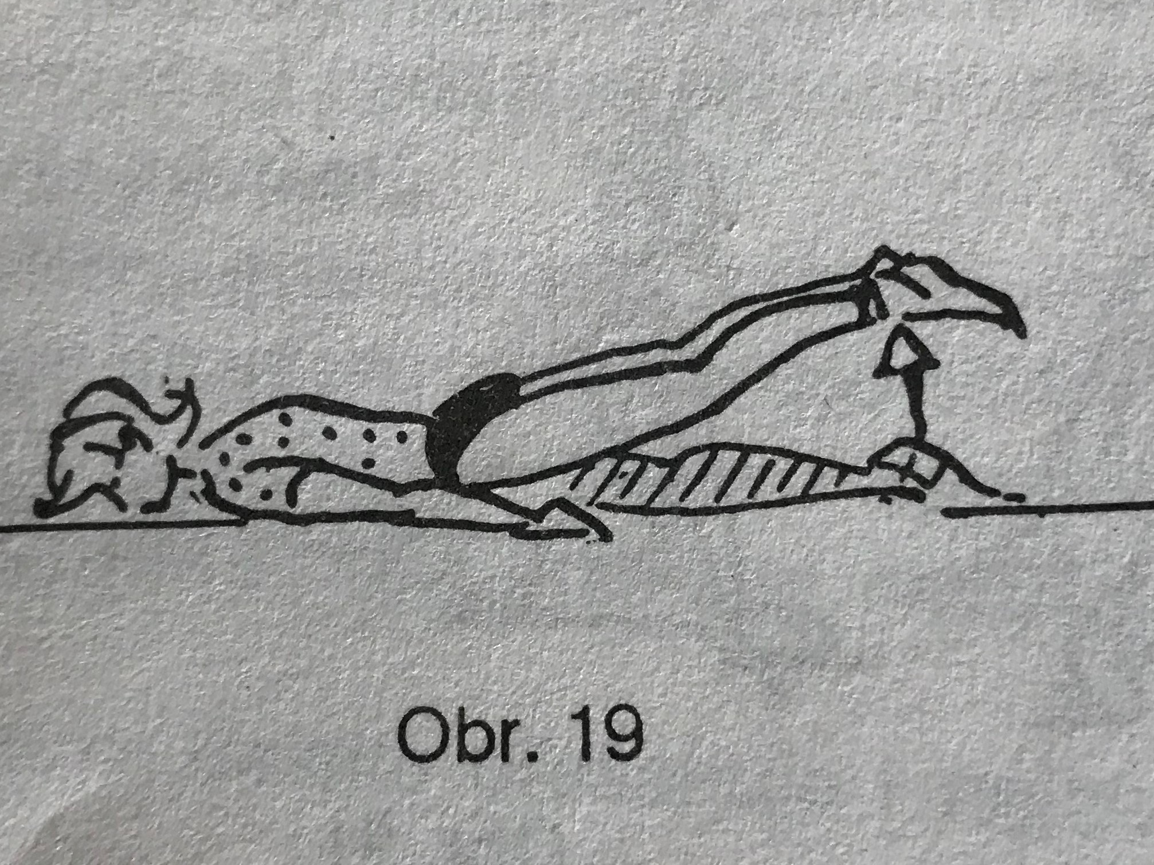

**Zde najdete popis držení těla – Klein, Thomas, Mayer**

<https://is.muni.cz/do/rect/el/estud/fsps/js12/ztv/web/pages/04-diagnostika-text.html>

#### Několik poznámek:

**Pohledová metoda podle Kleina, Thomase a Mayera**

Vyšetření posturálního stereotypu hodnotíme v sagitální a frontální rovině, tedy zboku a zepředu. Zaměřuje se na základních pět objektů, kterými jsou: hlava, hrudník, břicho a tvar pánve, zakřivení páteře a výše ramen spolu s posta­vením lopatek. Hodnocení se provádí bez pomůcek a jednotlivé segmenty jsou hodnoceny slovně.

**Hodnocení**

Ke každému stupni existuje slovní popis a pro lepší představu se využívají se i tzv. siluetogramy – pohledové standardy. Siluety jsou zpracované pro chlapce a dívky. Držení těla se dělí dle kvality na čtyři stupně: *výtečné, dobré, chabé a špat­né.*

Viz. vyšetřovací protokol a webová stránka.

Pro terénní vyšetření je tato metoda nenáročná (absence pomůcek, časová nenáročnost). Výhodou je srozumitelné popsání jednotlivých znaků držení těla. Ve slovním hodnocení jednotlivých segmentů jsou použity termíny jako mírně, značně apod., což znemožňuje jednoznačně objektivní hodnocení. Metoda je tak výrazně zatížena subjektivním pohledem hodnotitele. Dolní končetiny jsou zcela opomenuty. Není zcela jasné, jak hodnotit jedince, u něhož se výrazně liší kvalita postavení různých částí těla (např. hlava a břicho odpovídají dobrému držení, ale postavení lopatek špatnému).

Ale přesto se o to pokuste☺.

**Zde naleznete popis bráničního testu.**

<https://is.muni.cz/el/1451/podzim2016/np2418/um/HSSP_prednaska.pdf>

Postupujte přesně podle popisu, vyzkoušejte na větším počtu osob, pokud je to možné.